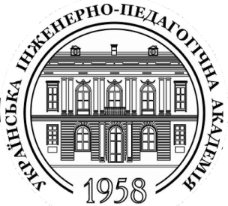 | УКРАЇНСЬКА ІНЖЕНЕРНО-ПЕДАГОГІЧНА АКАДЕМІЯ  Кафедра прикладної психології
 | Актуальні технології в практичній психології
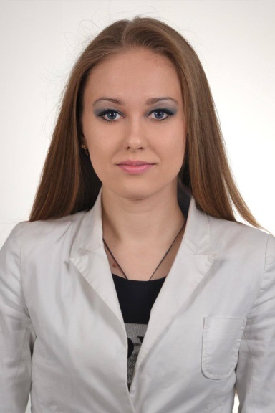 | Анотація: мета курсу: підготувати фахівця-психолога, який володіє комплексом знань загальних основ і шкіл психологічного консультування та здатний грамотно ставити і вирішувати науково-дослідні та практичні завдання у діяльності психолога; знаннями ефективних методів і технік проведення психологічного консультування; практичними навичками й уміннями з організації і проведення консультаційної роботи.
Абасалієва Оксана Миколаївна
Кандидат психологічних наук, доцент
Профайл викладача: http://psihol.uipa.edu.ua/?page_id=3465
Мова викладання навчальної дисципліни – українська.
Формат навчальної дисципліни – дистанційний.
Обсяг дисципліни – 225 годин (7,5 кредитів).
Структура дисципліни – лекції – 50 години (25 пар), практичні заняття – 20 години (10 пар), самостійна робота – 155 годин.
Підсумковий контроль – іспит.
Технічне й програмне забезпечення та/або обладнання – проектор, комп’ютер, екран, колонки.

